Tracking objects as points

摘要
传统的跟踪是通过时间和空间上跟踪感兴趣的点集实现。现在被越来越强的深度网络所改变。如今，跟踪主流的方法是先进行目标检测后进行时序关联，也被称为tracking-by-detection。本文中，展示了一个同时进行检测和跟踪的算法，比当前最先进的更简单，更快，更准确。本文的跟踪器centertrack应用检测模型在成对图片和之前帧的检测结果上。给定最小输入，centertrack定位目标并预测它们和前一帧联系。这就是全部。Centertrack是简单，在线（不偷看未来帧）且实时的。Centertrack很容易扩展到单目3D跟踪，只需要回复额外的3D属性。
引言
在早期的计算机视觉中，跟踪通常被描述为在时空中跟随兴趣点。早期的跟踪器简单快速且具有一定的鲁棒性。然而，当缺失如角点和峰强度等强的低级线索，很容易就失败。随着高性能目标检测模型出现，一个强大的替代方案产生了:通过检测跟踪（或者更准确的说，检测后跟踪）。这些模型基于给定的准确识别率来识别目标并在另一个阶段通过时间连接起来。基于检测的跟踪利用了基于深度学习目标检测的力量，时目前主流的跟踪方案。但目前最好的目标跟踪也不是没有缺点的。很多依赖低速复杂的关联策略，通过时间将检测框关联起来。最近关于同时检测和跟踪的研究在减轻复杂度方面有一定的进展。本文展示了如何将基于点的跟踪和同时进行检测和跟踪结合起来的方法来进一步简化跟踪。
本文提出了一个基于点的框架联合检测和跟踪，称为centertrack。每个目标通过它边界框的中心点表示。这个中心点之后通过时间跟踪（图1）。具体采用centernet检测器来点位目标中心。
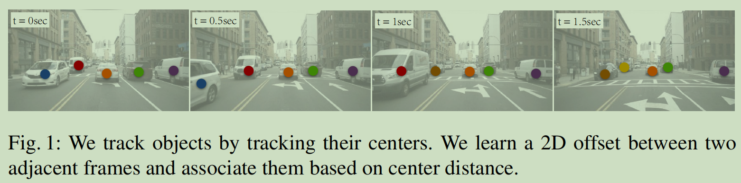
将检测器和用点表示的之前轨迹的热力图置于连续两帧上，训练检测器使其输出当前帧目标中心和前一帧目标中心的偏移向量。将这个偏移视为中心的一个属性，需要一点额外的计算开销。使用一种贪婪匹配，仅根据预测的偏移和前一帧检测到的中心点之前的距离，来满足目标关联。这个跟踪器是端到端训练和可微的。
用点来跟踪目标简化了跟踪流程中两个关键部分。第一，简化了跟踪条件的检测。如果每个目标在过去帧被表示为一个点，一系列目标可以表示为热力图上的点。基于跟踪的检测直接提取该热力图，在关联多帧目标时联合推理所有目标。第二，基于点的跟踪简化了跨时间的目标关联。一个简单的位移预测，类似于稀疏光流，使不同帧中的目标关联起来。位移预测基于之前的检测结果，学习联合检测当前帧的目标，和之前的检测关联。
虽然整体想法简单，但是仍有很多细节需要完成。连续帧中跟踪目标具有高度的关联性。将前一帧的热力图作为输入，centertrack简单的学会重复之前帧的检测，因此在不会引起较大训练误差的情况下拒绝跟踪。在训练时通过强大的数据增强来避免这种情况。事实上，数据增强方案足够强大足以让模型从静态图中学习跟踪目标。因此，centertrack能成功地在静态图片数据集上训练（带有“幻觉”的动作），而不使用真实的视频输入。
Centertrack是完全局部的方法。只在临近帧中关联目标，不会重新初始化已丢失的时间较远的跟踪。该方法舍弃了重新连接时间较远的跟踪，换取了局部时间范围内简单，高速，高准确率。实验表明这种权衡是值得的。可以在标注的视频和进过数据增强的图片来训练centertrack。
相关工作
传统跟踪方法（tracking-by-detection）有两个缺点
- 在建立跟踪联系中仅利用高纬度信息，如矩形框位置和大小，会丢失图像外观信息，或者还需要有一个需要较大计算量的特征提取器。
- 检测和跟踪是分开进行的。
Centertrack的好处：
- 目标和检测一同学习。将之前的跟踪结果作为输入，可以学到恢复消失和被遮挡的目标。
- 将跟踪的预测作为额外的基于点的热力图输入网络。网络可以推理和匹配画面上的所有目标，即使矩形框没有重叠。

用点跟踪目标
Centertrack从局部角度解决跟踪问题。例如，当一个目标离开画面或被遮挡又重新出现，它被分配一个新的ID。因此，将跟踪做为在连续帧上传递检测结果ID的问题，而没有考虑在时间间隔上重新建立联系。在时间t，提供当前帧的一张图片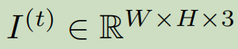和前一帧的图片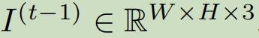，同时也提供在前一帧中跟踪的目标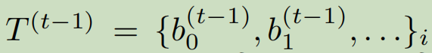。每一个目标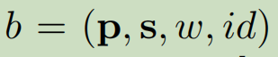表示为中心位置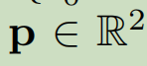，尺寸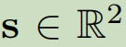，检测的置信度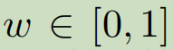和一个唯一的ID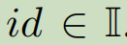。目标是检测和跟踪在当前帧t 中的目标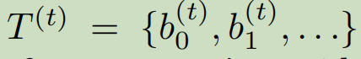，并为在连续帧中出现的目标分配同一ID。
这里有两个挑战。第一个是在每一帧中找到所有目标，包括被遮挡的。第二个是在时间上为这些目标建立联系。
解决方法是
使用基于检测的跟踪方案，利用先前帧的跟踪结果提升当前帧的检测结果。
提出一个简单的预测偏移的方案，使其能在时间上连接检测目标。

基于检测的跟踪
做为一个目标检测器，centernet已经提供了跟踪需要的多数信息：目标位置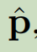，尺寸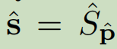和置信度得分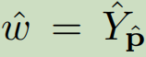。然而，不具备在当前帧中找到未直接出现的目标。检测结果也可能前后不一致。一个自然的方式去增加前后的一致性的方法是提供给检测器过去帧的图像做为额外的输入。在centertrack中，提供两帧作为输入到检测网络：当前帧I（t）和过去帧I（t-1）.这允许网络估计场景的变化，有能力根据上一帧看到的结果恢复当前被遮挡的目标。
Centertrack也将之前的检测结果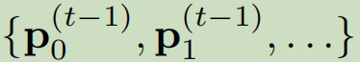作为额外的输入。由于每个被检测到的目标都可以表示为单个点，可以很方便的将所有的检测目标转换到一张单通道无类别的热力图上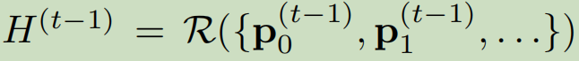，使用和训练相同的高斯函数。为了减少误检的影响，只将阈值大于t的目标转移。Centertrack基本和centernet相同，但是有四个额外输入的通道。基于跟踪的检测提供了时间上连续的一组检测目标。然而没有通过时间将这些检测结果连接起来。

通过偏移连接
为了在时间上连接检测目标，centertrack预测了一个2维的偏移矢量作为两个额外的输出通道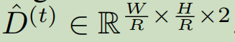。对在位置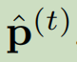上每一个被检测到的目标，偏移量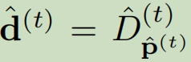获取在当前帧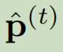和先前帧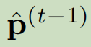中目标位置的不同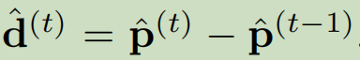。使用和尺寸或位置修正相同的回归目标来学习偏移：
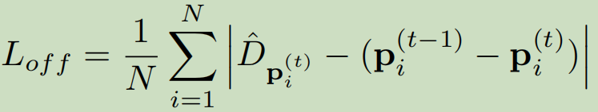
其中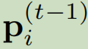和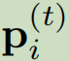是被跟踪的真实目标。
基于一个足够好的偏移预测，一个简单的贪婪匹配算法能在时间上关联目标。对每一个在位置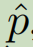的检测，将其与位置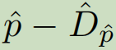处最近且不匹配的之前检测结果关联起来，按照置信度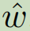降序排列。如果半径k内没有不匹配的先前检测结果，则生成一个新的跟踪。使用每个跟踪目标预测的矩形框的宽和高的几何平均值定义k。这种贪婪匹配算法的简易性再次凸显了将目标作为点进行跟踪的优势。简单的位移预测足以跨时间关联对象，而不需要复杂的距离度量或图匹配。

使用视频数据训练
Centertrack首先是一个目标检测器，训练方法也类似。从centernet到centertrack的结构改变也很小：四个额外的输入通道和两个输出通道。这意味着可以从一个预训练好的centernet上直接微调centertrack。复制所有的权重到相关的当前检测通道。对应额外输出和输入的权重随机初始化。沿用centernet的训练方法训练所有的预测作为多任务学习。对同一个训练目标添加额外的偏移量预测Loff。
训练centertrack主要的挑战是如何生成一张真实的跟踪热图H（t-1）。在推理时，跟踪热图可能包含数量不确定的失踪目标，错误定位的目标，甚至是误检的目标。这些错误在训练阶段提供的真实跟踪标签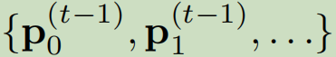中不存在。因此在训练阶段模拟测试阶段的错误。具体的，模拟三种类型的错误。首先，在前一帧的预测结果上，对各个跟踪目标中心点使用高斯抖动。抖动后的坐标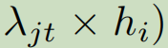，其中r是高斯分布的采样。使用λjt=0.05。其次，随机在真实目标周围添加误检目标，使用概率λfp产生虚假的噪声峰值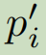。第三，使用概率λfn随机移除检测结果模拟漏检。这三种数据增强足够训练一个鲁棒的有跟踪条件的目标检测器。
在设计操作中，I（t-1）不需要是来自时间t-1的前面一帧。可以是来自同一视频序列的不同帧。本文实验中，在t附近随机采样帧来避免对帧率的过拟合。具体的，从满足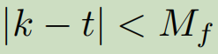的所有帧k中采样，其中Mf=3是超参数。

在静态图片数据中训练
没有标注的视频数据，centertrack不能获取前一帧或跟踪的目标。然而，可以在标准检测基准上模拟跟踪，只提供单张图片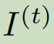和检测目标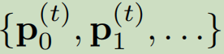。一个简单的想法：通过将当前帧随机缩放和变换来模拟过去帧。实验证明这一trick很有效，几乎不会影响跟踪模型的效果。

端到端3D目标跟踪
为了进行3D目标跟踪，使用3D单目检测模式的centernet。具体的，训练输出头预测目标深度，旋转角度（编码为8个维度的方向矢量）和3D程度。由于3D目标边框的中心不和2D目标边框的中心对齐（由于透视投影），同时预测2维到3维的中心点偏移。

实验研究
框架的实现是基于centernet，使用DLA作为网络的主干，使用adam优化函数，学习率1.25e-4，批大小32，数据增强包括随机水平翻转，随机缩放裁剪，颜色抖动。所有的实验都训练70个epoch。学习率在第60个epoch下降十倍。

表1列出了在MOT17数据集上的结果。即使收到公开检测配置的限制，centertrack也比先前的方法有显著的提升。例如centertrack比tracktorv2提升了MOTA有5个点。
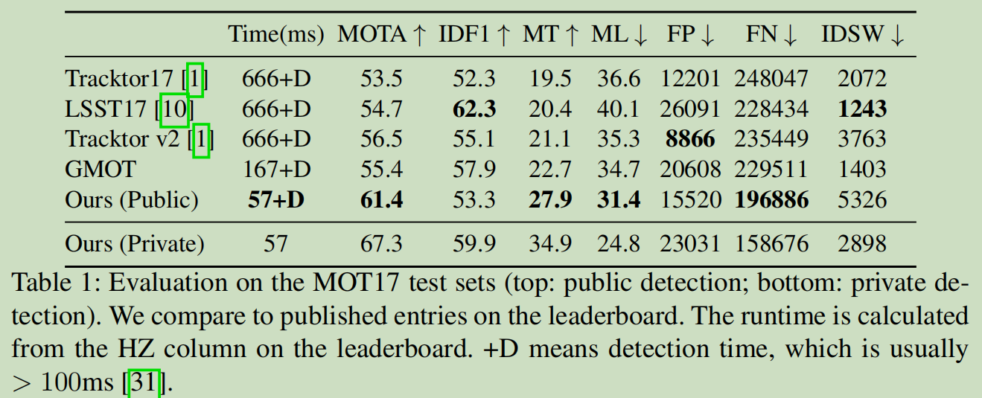
公开检测的配置保证所有方法建立在同样底层架构的检测器上。我们从两个方面获得了提升。首先热力图输入使跟踪器从先前帧中更好的保存轨迹，这使漏检更少。第二，简单的预测偏移是有效的。作为参考，也提供了个人版本，进一步提升MOTA到67.3%，端到端运行在17 FPS。
Centertrack有一个高的身份切换（IDSW），由于本身是一个局部跟踪设计。这也影响了IDF1参数，我们的局部模型没有离线方法效果好，如LSST17，但和其它在线方法类似。但这种限制使模型可以端到端，比其它的更快。

表2列出了在KITTI数据集上的结果。
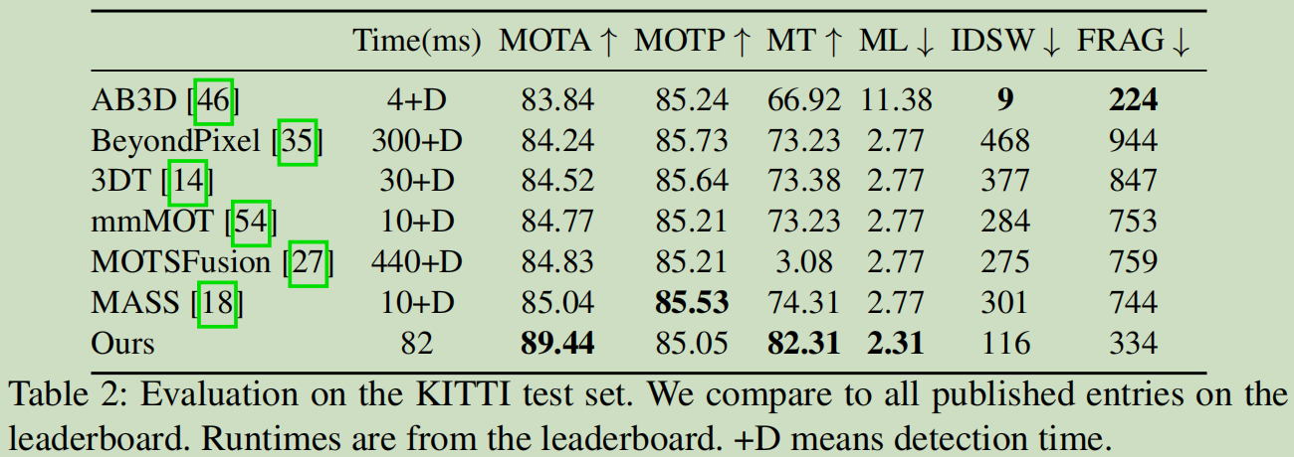
该数据集提交了使用翻转测试的最好性能的模型。模型时间82ms，MOTA得分89.44%，超过目前所有发表的工作 。在验证集上不使用翻转测试，时间45ms，MOTA得分88.7%.这个结果表明centertrack比那些更复杂的方法更有竞争力。
表3列出了在nuScenes数据集上的结果。
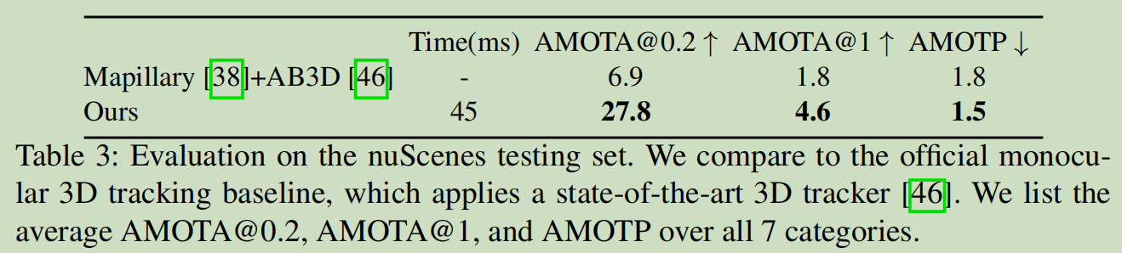
在单目跟踪方法上的性能超越了基准方法一大步。由两点原因导致。第一，使用了一个更快更强的3D检测器。更重要的，基于卡尔曼滤波的3D跟踪基准依靠手工设计的运动规则，在低帧率的设置下更低效。Centertrack从数据中学习物体的运动，在低帧率下更稳定。

消融实验
Centertrack为了解决跟踪问题，设计了两个关键的技术：跟踪条件的检测和目标偏移预测。
具体的在三个基准数据集上比较了所有的框架。
只检测：使用centernet在每个独立的帧上，只通过二维中心点距离关联身份信息。不使用视频数据，但仍输入两张图片。
不使用目标偏移预测：只使用跟踪条件的检测，偏移预测为0.每个目标关联前一帧中距离最近的目标。
不使用热力图：预测帧之间中心点的偏移，使用更新后的中心点距离作为关联参数，但不提供前一帧的热力图，使用基于贪婪策略的关联。
表4展现了结果。
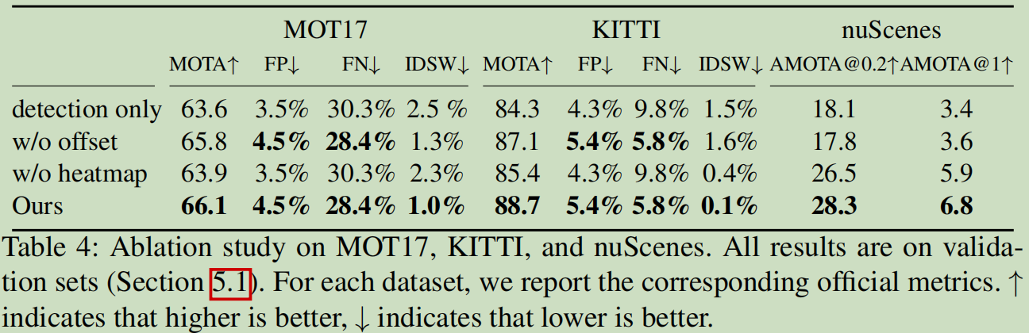
在所有数据集上，完整的centertrack模型性能比其它基准显著提升。使用偏移提升了MOTA。使用前一帧的热力图，产生了更多的误检和更少的漏检，网络倾向在之前的峰值位置预测出更多的目标，有时会被误导。热力图的优点超过了它的局限性，整体上提升了MOTA。使用先前的热力图也显著减少了IDSW，显示了热力图使检测稳定了下来。
跟踪偏移量的预测和视频帧率相关，当帧率高，帧之间的运动就小，一个0的偏移经常就足够满足点之间的关联。当帧率低时，帧之间的运动会很大，静态目标的关联会变得低效。偏移预测的方案能处理帧之间如此大的运动。

在MOT17上做了其它的消融实验。
使用有噪声的热力图训练。表5的第二行显示了在训练阶段在热力图中添加噪声的重要性。
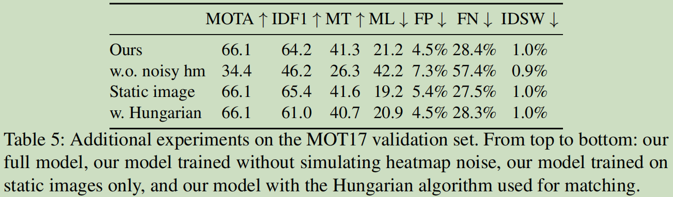
没有添加噪声，模型不能推广应用，精度大大下降。这是由于模型产生了大量的漏检。一个原因是第一帧，热力图输入为空。在没有先前热力图的提示下，模型很难发现新物体。

在静态图片上训练
本文训练了一个只使用静态图的版本。结果展示在表5第三行。在MOT数据集上静态图训练的模型和使用视频训练的模型性能几乎没有差别。但是在nuScenes数据集上性能差，低帧数效果差。
匹配逻辑
使用基于检测置信度得分的贪婪匹配算法，其它大多数跟踪器使用匈牙利算法。在表5的最后一行展示了使用匈牙利算法的性能，并没有提升模型的性能。所以简单起见使用贪婪匹配。

将偏移量预测和其它可替代的运动估计对比
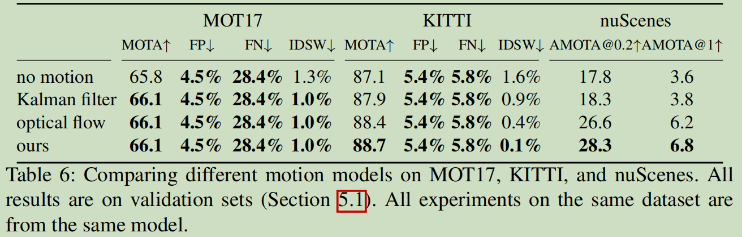
在高帧率的MOT数据集上，所有的运动估计模型，甚至没有运动估计的模型效果都差不多。但在KITTI和nuScenes这种帧之间运动不自然的数据集上，卡尔曼滤波和光流的效果都没有centertrack的偏移量预测效果好。

